小一·今日动态
｜2023.10.27
区域游戏
陈铭谦 | 1.益智区：乐高桌、七巧板
王力新 | 1.建构区：单元积木  2.图书区：阅读绘本《大卫不可以》
黄嘉义 | 桌面建构：雪花片

集体活动、户外活动
集体活动 | 小兔去郊游，学习双脚跳
户外活动 | 先在跑道上进行小兔跳，再去玩滑滑梯

午餐情况
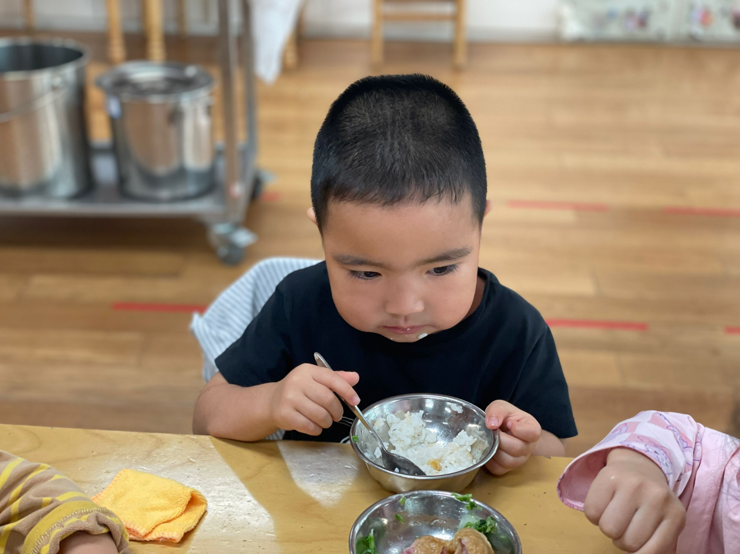 | 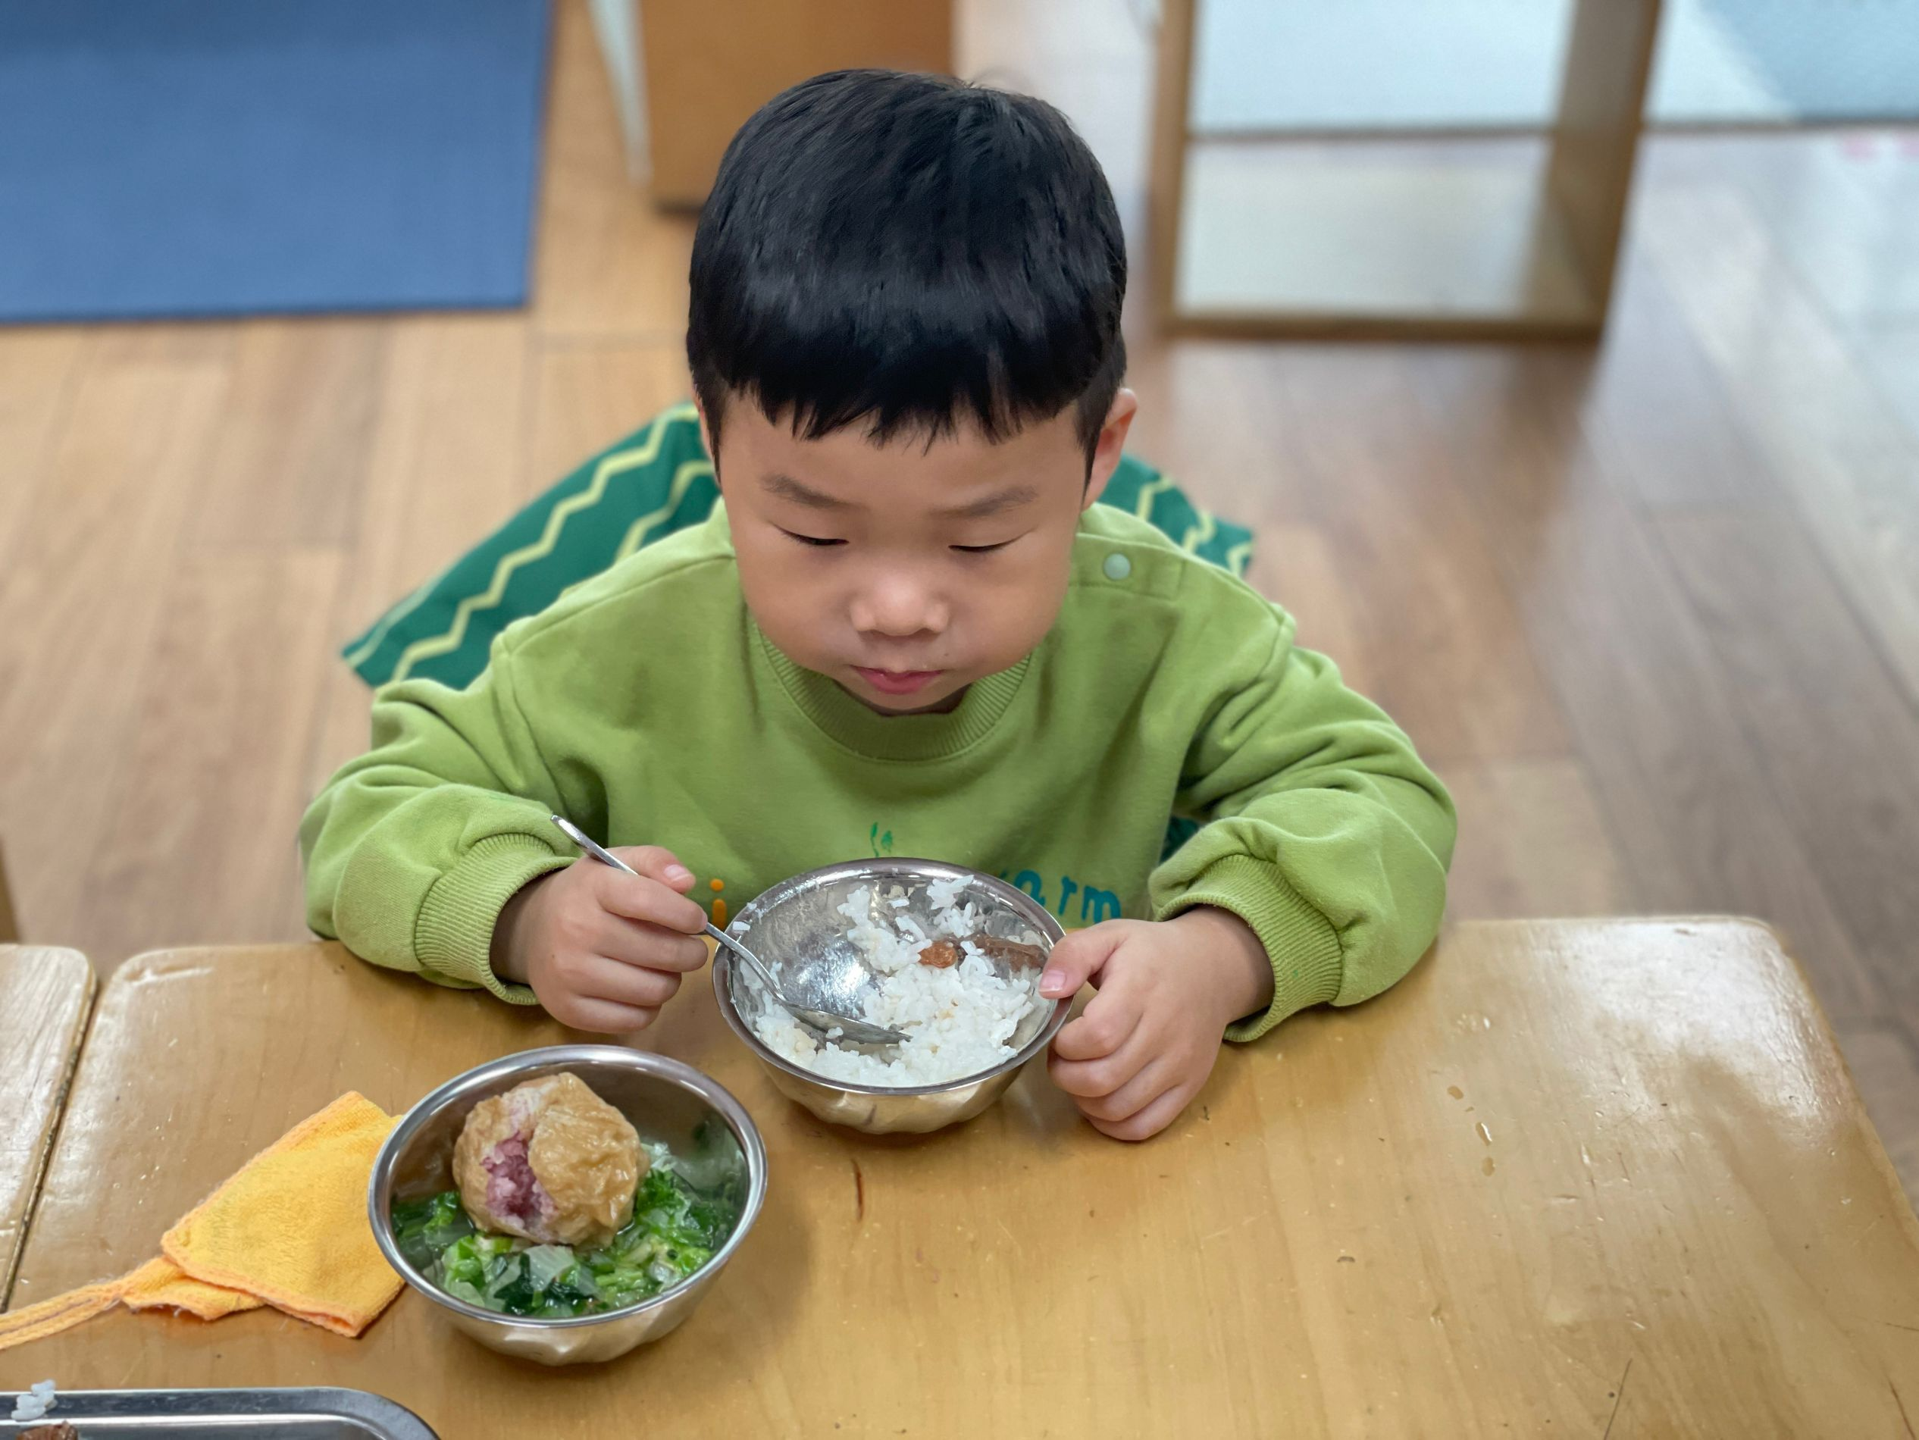
吃饭时我们要一口菜一口饭吃哦！ | 正确握勺子，小手扶着碗。
-温馨提示-
- 最近是感冒高发季，请家长们关注孩子每日状态，如有不适请及时告知。
- 延时班时间为：周一至周四，放学时间为16:30。周五不上延时班，放学时间为15:30。
- 安全教育还未完成的家长及时完成哦。
- end -
在一起的点滴都值得记录
我们｜小一班｜在一起

